День 1

- Установка ubuntu ОС
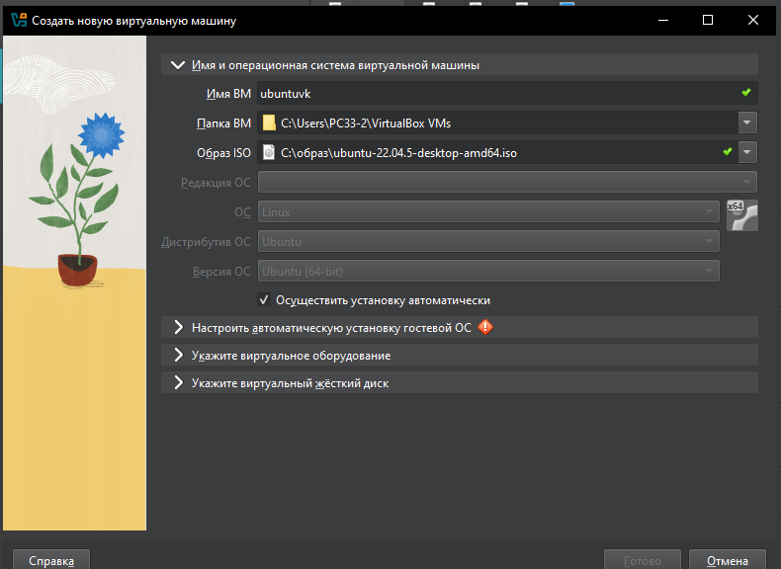

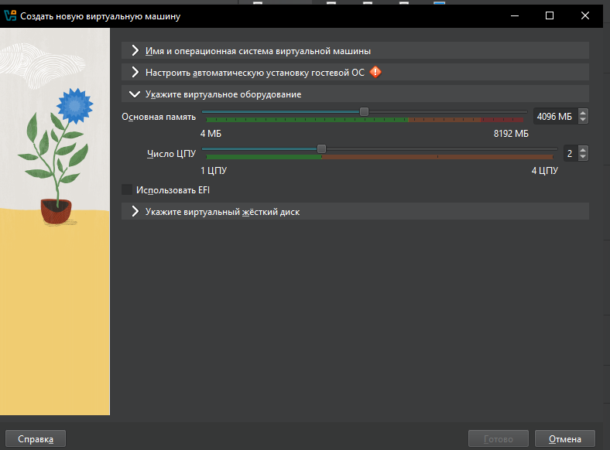

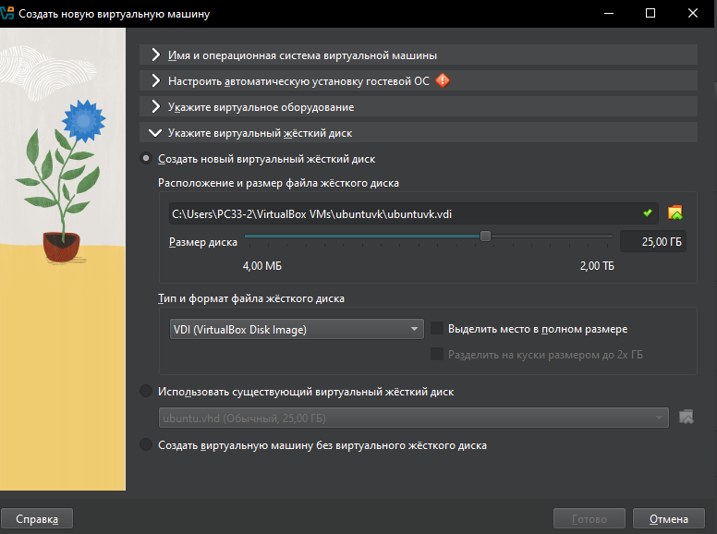

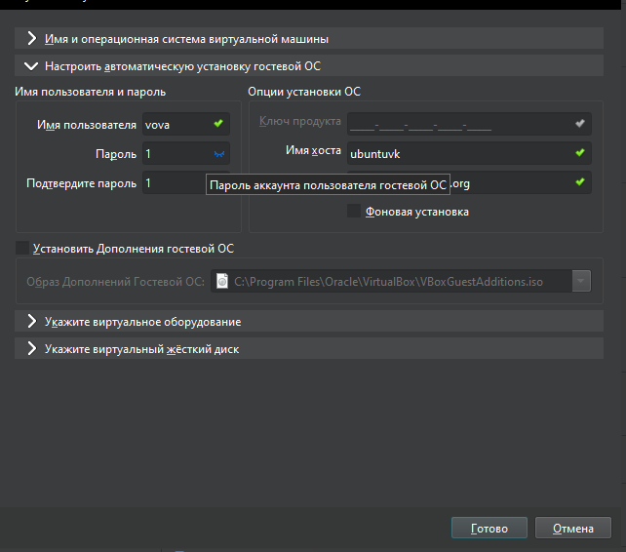
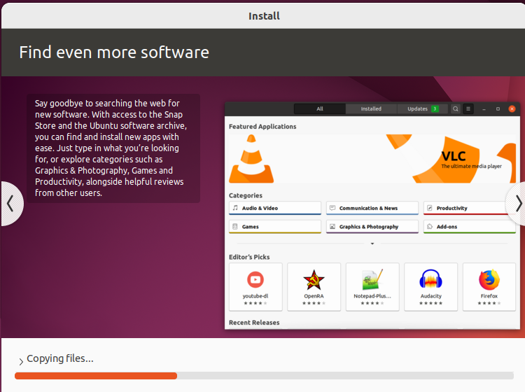
- Настройка ОС
Образ: ubuntu-22.04.5-desktop-amd64.iso

- Процессор: 64-bit 2Гц 2ядра (мин) / 4 ядра(реком)
- ОЗУ: 4гб / 8 Гб(реком)
- Диск: 25гб / 50Гб(реком)
- Графика: 1024х768

- Установка ПО

Архиватор: 7-Zip:
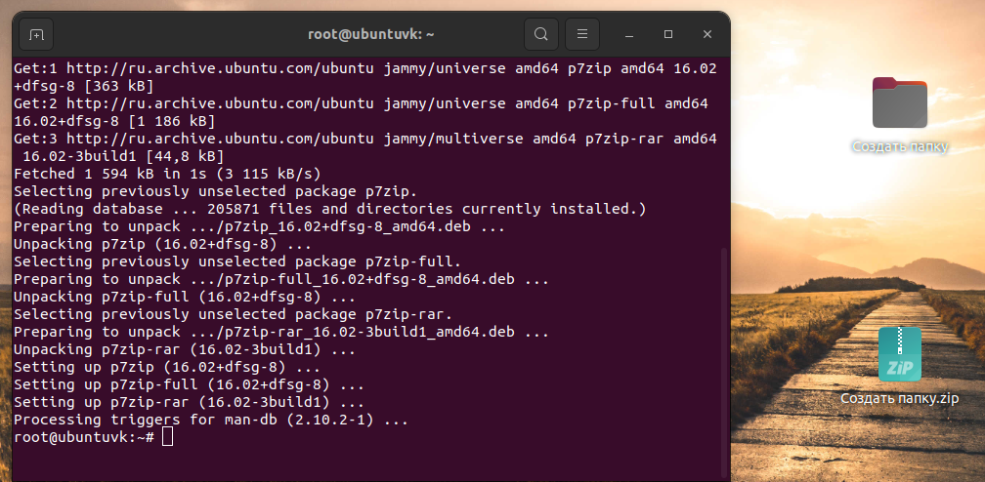

Офисный пакет: LibreOffice:
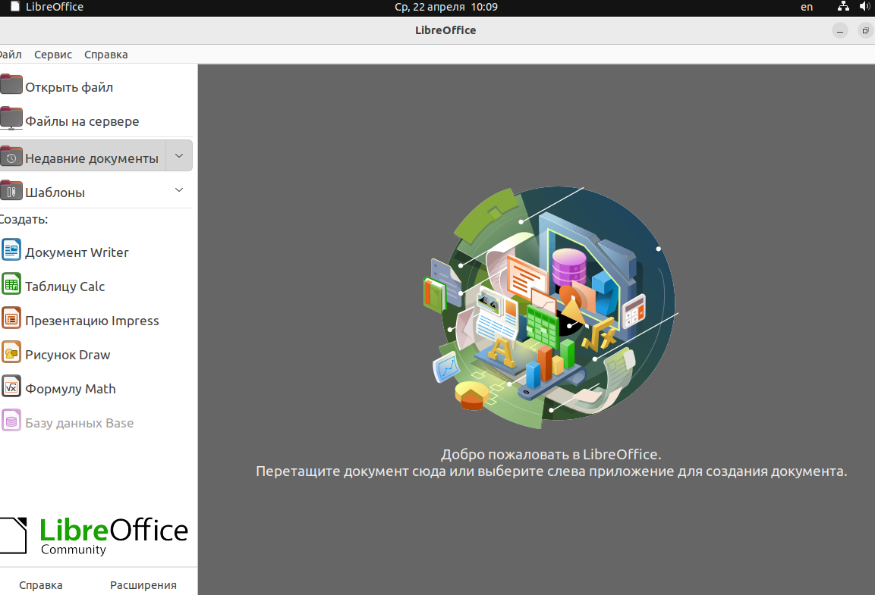

Mozilla Firefox:
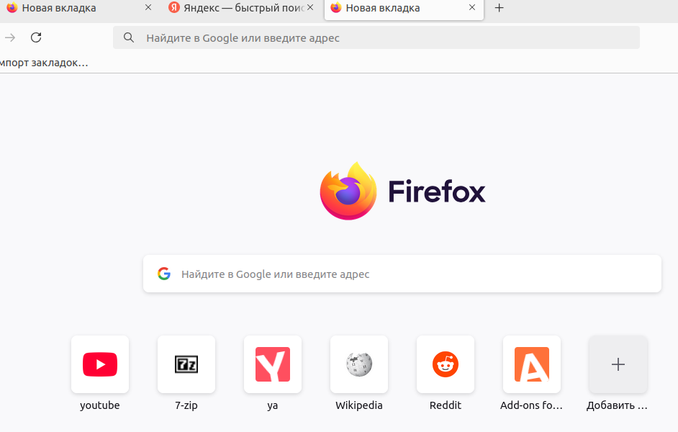

PDF-ридер: evince:
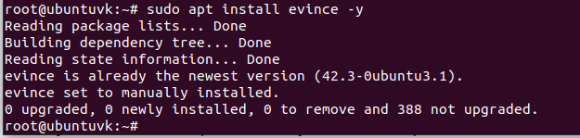

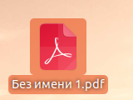

Антивирус: ClamTK:
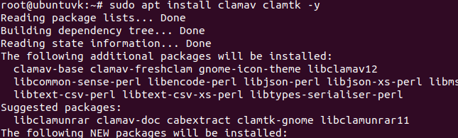

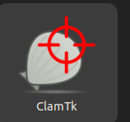

- Установка драйверов:
